DAFTAR RIWAYAT HIDUP

Data Pribadi
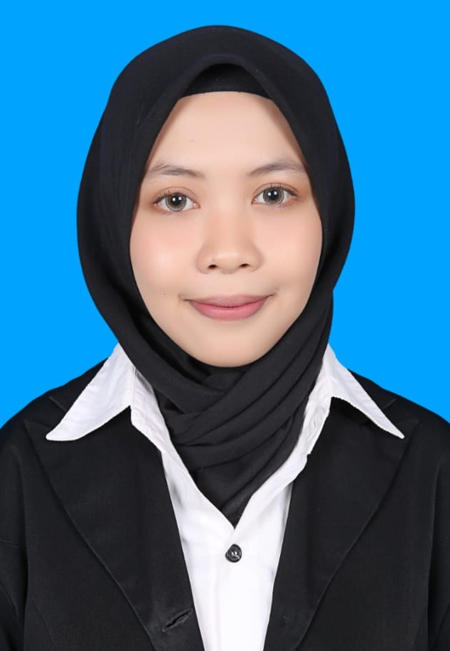
Nama Lengkap : FITRIWATI SOVIA
Tempat Lahir : Pringgabaya
Tanggal Lahir : 13 Maret 1994
Jenis Kelamin : Perempuan
Alamat : Dusun Embur, Rt. 01 Rw.01
Desa Pringgabaya, Lombok Timur
Agama : Islam
Status : Menikah
Telepon/WA : 087738880882
E-mail : Pipitsoviaa13@gmail.com
Pendidikan

 | S-1 | Profesi Apoteker | S-2
Universitas | Universitas Ahmad Dahlan | Universitas Ahmad Dahlan | Universitas Ahmad Dahlan
Bidang Ilmu | Farmasi Klinis | Farmasi Klinis | Farmasi Klinis
Tahun Lulus | 2015 | 2017 | 2019
Skripsi/Thesis | Analisis Penggunaaan Antiasma pada Pasien Asma Rawat Jalan Di RS Khusus Paru Respira Kotagede Yogyakarta Pada Tahun 2011-2013 Dengan Metode ATC/DDD | - | EFEK PEMBERIANTERAPI TAMBAHANMINYAK BIJI JINTEN HITAM (Nigella sativaL. ) TERHADAPSATURATED  FATTYACID(SFA),MONOUNSATURATED FATTY ACID (MUFA)DAN POLYUNSATURATED FATTY ACID (PUFA)PASIEN BERISIKO SINDROM METABOLIK

Sertifikat-Sertifikat/Piagam Penghargaan bidang akademik
- Lulusan Terbaik Program Studi S2 Farmasi Periode Juli 2019

3.
DST
Publikasi Ilmiah
 | Judul Artikel Ilmiah | Volume/No/Tahun | Nama Jurnal
1

Fokus Bidang Penelitian
Farmasi Klinis
Pengalaman Penelitian

Alamat Google Scholar

https://scholar.google.com/citations?user=_WOt89AAAAAJ

